Obsah obrázku mapa, text, atlas

Obsah generovaný pomocí AI může být nesprávný.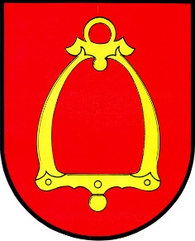 **21. ročník cyklovýletu Mikroregionem urbanická brázda-dlouhá trasa 31,63 km**

**Občerstvení:**

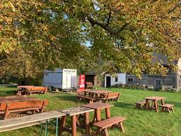Hospoda stodola Radíkovice

Obsah obrázku Písmo, bílé, design

Obsah vygenerovaný umělou inteligencí může být nesprávný.Hrádek u Nechanic